Tuần 1: Ký kết hợp đồng & trao đổi, lên ý tưởng về website
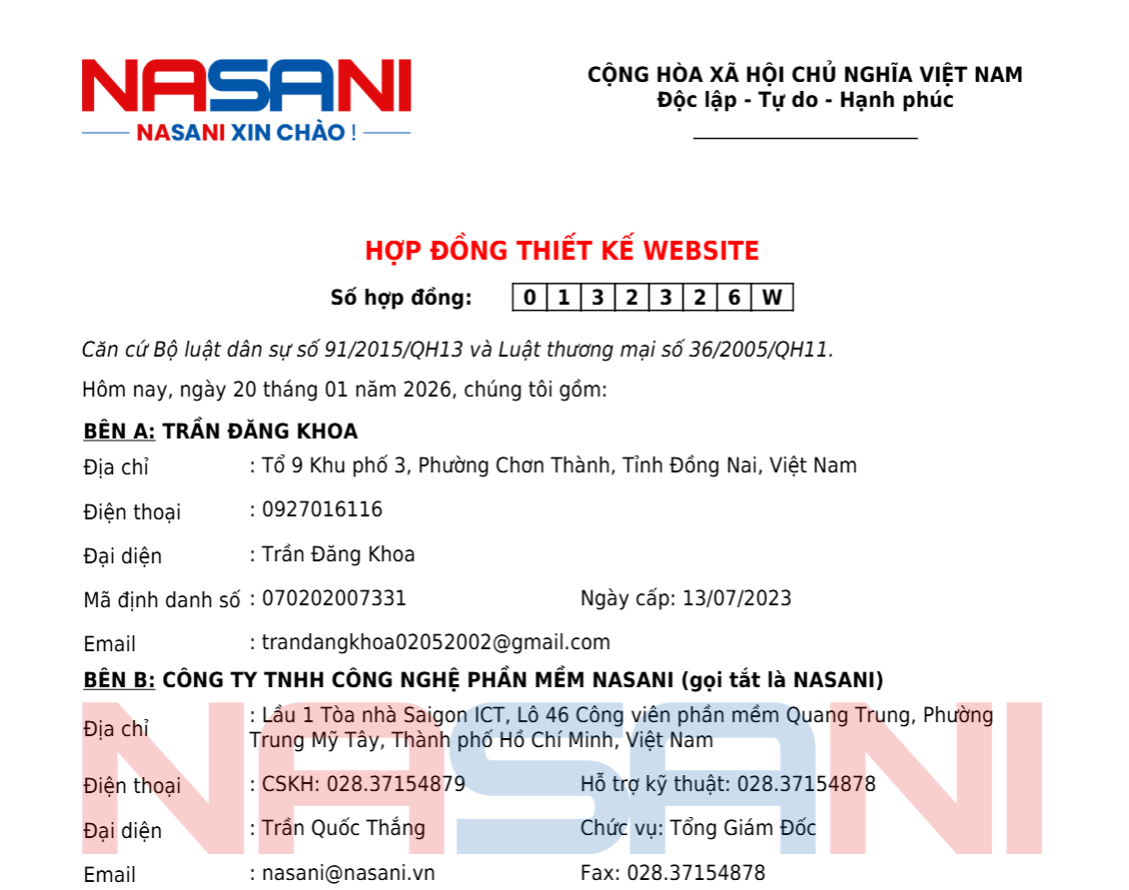
1/ Trao đổi khách hàng, trao đổi về các tính năng cơ bản của một doanh nghiệp, với doanh nghiệp và ngành về Doanh nghiệp Cứu hộ Giao thông: Website cơ bản
2/ Thống nhất về giá cả và dịch vụ :Ở đây khách hàng chọn: Trang chủ, Banner, Giới hiệu, Sản phẩm , Liên hệ , Tuyển dụng, Thống kê số lượng người truy cập, Đăng ký nhận tin , Các tính năng tiện ích (Liên kết mạng xã hội , đóng dấu logo), Quản lý đăng tin - cập nhật sản phẩm
3/ Lên
Tuần 2: Cho khách xem và đánh giá bản design web
1/ Sau khi đã ký kết hợp đồng, sẽ trao đổi với bộ phận design về ý tưởng + sở thích + Ngành nghề + màu sắc yêu thích + website tham khảo (nếu có) để lên bản vẽ
2/ Sau khi có được bản design (từ 5 đến 7 ngày kể từ lúc ký kết hợp đồng) bộ phần design sẽ cho ra một bản design về website của khách hàng yêu cầu Design 18

3/ Cho khách hàng xem về bố cục, màu sắc, ngành nghệ như đã trao đổi với khách ngay từ ban đầu, nếu có sự thay đổi sẽ báo lại với bộ phận design qua cồn cụ hỗ trợ nọi bộ, còn như hợp đồng này không có sữ thay đổi gì sẽ qua bộ phận lập trình
4/ Đăng ký về tên miền: cho khách hàng lựu chọn tên miền + đuôi tên miền ở đây khách lựu chọn tên: cuuhominhhungchonthanh.com làm tên miền cho website
5/ Đăng ký về hosting cho khách: Cho khách chọn dung lượng phù hợp với website, như trang website này không cần lưu trữ về dữ liệu lớn nên chọn phương án là 10GB dung lượng hosting + băng thông không giới hạn

